江苏师范大学
《劳动人事争议处理方法与人工智能应用》
微专业招生简章
一、微专业介绍
《劳动人事争议处理方法与人工智能应用》微专业由江苏师范大学法学院牵头建设，联合人工智能学院、徐州市劳动人事争议仲裁委员会、徐州市中级人民法院、徐州市总工会共同开设，是面向数字法治与和谐劳动关系建设需求设立的法学与人工智能交叉融合微专业。
劳动关系是最基本、最重要的社会关系之一，劳动人事争议处理直接关系劳动者权益保障、企业合规经营和社会和谐稳定。随着人工智能技术在类案检索、证据分析、文书生成、在线调解与仲裁等场景的深度应用，劳动争议处理正从“经验驱动”向“数据与智能驱动”转型，既懂劳动法律、又懂人工智能、还能上手办案的复合型人才成为仲裁机构、人民法院、工会组织、企业人力资源部门和法律服务机构紧缺的人才类型。
本微专业设置4门必修课程，共128学时、8学分，学制一年。课程以“法律基础→争议处理→技术认知→实务融合”四阶递进为主线，配备校内骨干教师与行业实务导师组成的双师型教学团队，依托校内外劳动人事争议实训基地和脱敏真实案例库开展教学，突出“真案件、真平台、真操作”。
二、培养目标
（一）培养方向
面向劳动争议多元化解与数字法治建设需要，培养德法兼修、通晓劳动与社会保障法律制度，熟悉争议协商、调解、仲裁、诉讼全流程，掌握人工智能与数据法学基础知识，能够运用智能类案检索、证据结构化分析、智能文书生成等工具办理真实劳动争议案件，胜任企业人力资源合规、劳动仲裁与审判辅助、工会职工维权、法律服务等岗位的复合型应用型人才。
（二）培养模式
1. 特色课程设计
（1）模块化课程结构：课程体系分为“法律基础模块”（课程1）、“争议处理模块”（课程2）、“技术认知模块”（课程3）、“实务融合模块”（课程4）四个模块，模块之间层层递进、相互支撑，前一模块是后一模块的先修基础。
（2）前沿技术课程：开设人工智能技术原理、大语言模型与提示工程、数据合规与算法治理等内容，并将“师—生—机”AI辅助教学贯穿全程，建设课程知识图谱与数字教学资源。
（3）双师同堂与协同授课：技术模块由法学院教师与人工智能学院教师团队协同授课；实务模块聘请资深仲裁员、劳动审判法官、工会维权干部担任实务导师，与校内教师共同授课、共同命题、共同评价。
2. 实践与创新
（1）项目驱动：以真实劳动争议案件为教学项目，学生分组完成从证据梳理、类案检索、法律分析到文书起草的全流程任务。
（2）实训基地实战：依托徐州市劳动人事争议仲裁委员会仲裁庭、徐州市中级人民法院劳动争议审判庭、徐州市总工会职工法律援助中心等实践基地，组织庭审观摩、仲裁庭模拟、工会调解跟班学习。
（3）智能平台实操：接入类案检索系统、智能文书生成工具、在线调解与仲裁平台，学生全程上机操作，直观体验人工智能工具的能力与局限。
3. 综合素质培养
通过案例研讨、模拟仲裁、成果汇报、职业伦理反思等方式，培养学生法律思辨能力、证据审查能力、数字工具运用能力、沟通协调能力与职业伦理意识，树立以人民为中心、维护劳动者合法权益、促进劳动关系和谐的价值取向。
（三）培养要求
1. 理论基础
掌握劳动法、劳动合同法、社会保险法的基本概念、基本原则与核心制度，掌握劳动争议协商、调解、仲裁、诉讼的程序规则与举证规则，理解人工智能核心技术原理与数据法学规范体系。
2. 实践能力
能够独立完成劳动争议案件的事实梳理、证据整理、法律检索与类案比对；能够规范起草仲裁申请书、答辩状、代理意见、调解协议等法律文书；能够熟练使用人工智能辅助工具并对其输出结果进行专业校验；能够就复杂争议提出合理的解决路径与策略建议。
3. 市场与政策
了解劳动用工合规管理、集体协商、新就业形态劳动者权益保障等实务政策动向，了解人工智能在法律服务领域应用的监管政策与合规边界，具备将政策要求转化为具体合规方案的能力。
4. 社会责任与职业道德
恪守法律职业伦理，坚持客观公正、保密廉洁、勤勉尽责，在运用人工智能工具时坚守人工审核与最终负责原则，自觉维护劳动者合法权益与劳动关系和谐稳定。
三、专业特色
1. 前沿课程设置
紧跟人工智能技术与数字法治发展前沿，将大语言模型、智能类案检索、裁判预测、算法治理等内容纳入课程体系，实现“法学+人工智能”的实质性交叉，而非简单叠加。
2. 实践导向
以真实脱敏案例和真实办案平台为教学载体，实务环节占全部学时的25%以上，在校内即可完成从案件受理到文书生成的全流程训练，做到“学中做、做中学”。
3. 跨学科融合
由法学院牵头，人工智能学院协同，仲裁委员会、人民法院、总工会深度参与，组建跨学院、跨单位教学团队，共同开发课程、案例库与评价标准。
4. 社会责任与可持续发展
以维护劳动者合法权益、促进劳动关系和谐、服务地方社会治理为价值依归，将课程思政元素融入教学全过程，培养学生的家国情怀与法治信仰，为基层劳动人事争议调解仲裁队伍输送后备力量。
四、资源保障
1. 教学团队
本微专业组建“校内骨干教师+人工智能学院教师+行业实务导师”的双师型教学团队，由法学院教师担任课程负责人，人工智能学院教师承担技术模块与实验教学，聘请徐州市劳动人事争议仲裁委员会资深仲裁员、徐州市中级人民法院劳动审判法官、徐州市总工会维权干部及企业人力资源总监担任实务导师，共同承担课程4教学、案例库建设与实务指导。
2. 课程资源
建有微专业课程知识图谱、课件、案例库、法条汇编与在线学习资源；接入法律人工智能工具平台（类案检索系统、智能文书生成工具、在线调解与仲裁平台），保障上机实操条件；配备劳动人事争议模拟仲裁庭实训场地。
3. 实践基地
与徐州市劳动人事争议仲裁委员会、徐州市中级人民法院、徐州市总工会共建实践教学基地，为学生提供庭审观摩、仲裁庭模拟、调解跟班、实习实训等实践机会。
4. 学术资源
依托江苏师范大学法学院图书资料室、中国裁判文书网、北大法宝、中国知网等数据库，以及人工智能学院实验教学平台，为学生学习研究提供支撑。
五、招生对象及条件
（一）招生对象：我校全日制在校本科生
（二）计划招生人数：计划招生60人。
（三）学制、学分：学制1年，8学分。
（四）收费标准：100元/学分，合计800元。
（五）授课方式：本微专业独立开班，利用晚上、周末或假期授课，采用线上线下混合式授课，上机实验与实务工作坊在指定实验室和实训基地集中开展。
六、学分认定与证书授予
学生完成微专业培养方案规定的课程并达到学习要求，由微专业所在学院审核后提出结业名单，报教务处备案，颁发江苏师范大学微专业结业证书和课程成绩单。微专业是非学历教育，不授予学位。如果本微专业成功入库教育部学信网获得备案，毕业生及用人单位可登录学信网查询相关修读信息。微专业课程成绩不纳入学分绩点计算，考核不合格不影响主修专业评奖评优与毕业资格。
七、微专业课程
（一）课程设置及学时分配表
序号 | 课程名称 | 学分 | 学时 | 其中  理论 | 其中  实验/实习 | 开设  学期 | 课程  性质 | 授课教师
1 | 劳动与社会保障法基础理论 | 2 | 32 | 32 | 0 | 第一学期 | 必修 | 唐其宝
2 | 劳动人事争议处理法律制度与比较研究 | 2 | 32 | 32 | 0 | 第一学期 | 必修 | 刘恺
3 | 人工智能技术与数据法学基础 | 2 | 32 | 24 | 8 | 第二学期 | 必修 | 盛豪杰
4 | AI赋能劳动争议处理实务 | 2 | 32 | 8 | 24 | 第二学期 | 必修 | 实务导师团队
合计 | 4门课程 | 8 | 128 | 96 | 32 | — | — | —
（二）课程简介
1. 劳动与社会保障法基础理论（32学时/2学分，必修，第一学期）
系统讲授劳动法、劳动合同法、社会保险法的基本概念、基本原则与核心制度，内容包括劳动法调整对象与法律渊源、劳动关系认定、劳动合同订立履行变更解除与终止、工作时间与休息休假、工资与劳动报酬、社会保险与工伤认定、特殊群体劳动保护等。以现行法律规范和裁判规则为依托，采用讲授、法条精读与案例研讨相结合的方式，每章设置典型案例开展法律涵摄训练，为后续课程奠定法律知识底座。
2. 劳动人事争议处理法律制度与比较研究（32学时/2学分，必修，第一学期）
系统讲授“协商—调解—仲裁—诉讼”四阶段处理机制，重点讲解劳动仲裁受案范围与管辖、仲裁程序与裁决效力、劳动诉讼起诉条件与审理要点、举证责任分配与电子证据认定规则，并设比较法专题介绍德国、日本、美国劳动争议解决机制与ADR模式。安排模拟仲裁庭实训，学生分组扮演申请人、被申请人与仲裁员。
3. 人工智能技术与数据法学基础（32学时/2学分，必修，第二学期）
由法学院与人工智能学院教师团队协同授课。技术模块讲授机器学习基础、自然语言处理与大语言模型、Transformer架构与提示工程、模型训练评估及其局限性；法律模块讲授《个人信息保护法》《数据安全法》《生成式人工智能服务管理暂行办法》等规范体系、数据分类分级与跨境流动、算法备案与自动化决策规制、人工智能伦理与责任归属。安排8学时上机实验，完成法律文本摘要、类案检索等工具实操。
4. AI赋能劳动争议处理实务（32学时/2学分，必修，第二学期）
由校内教师与实务导师联合授课，以工作坊为核心形式，在徐州市劳动人事争议仲裁委员会、徐州市中级人民法院、徐州市总工会支持下使用脱敏真实案例开展教学。内容包括人工智能辅助证据分析、智能类案检索与裁判预测、智能法律文书写作、智能调解与在线仲裁平台操作，并完成真实案例全流程AI辅助办案演练与成果汇报。考核采用过程性考核方式。

八、报名和咨询
有意报名的同学请加入微专业咨询QQ群（群号：＿1051717223＿＿＿＿＿＿＿），下载并填写《江苏师范大学学生修读微专业申请表》，经主修专业所在学院签署意见后，于＿＿月＿＿日17:15前报送至法学院教学办公室（泉山＿＿校区＿16＿号楼1502＿室）。
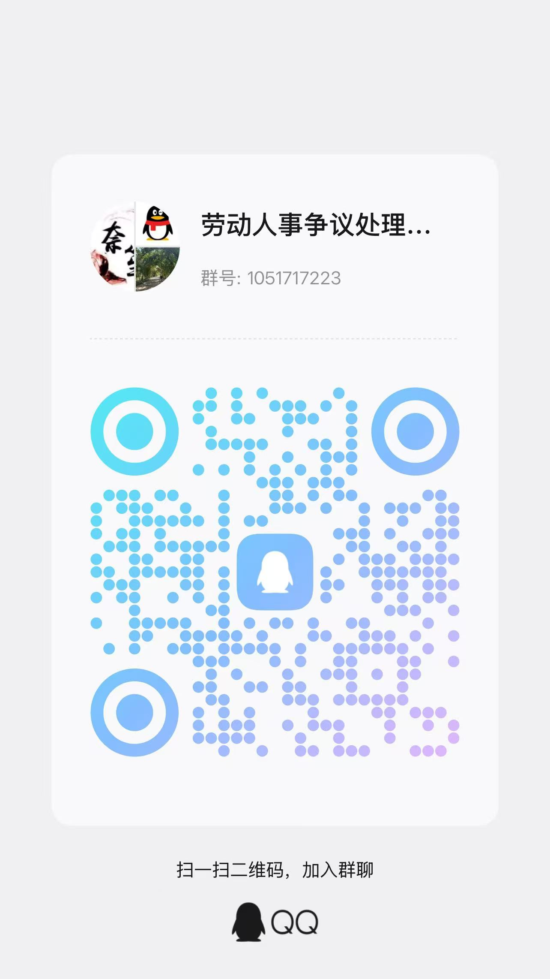
工作咨询、联系人：＿李＿老师，联系电话：＿18260713775＿＿＿。报名咨询QQ群二维码：

江苏师范大学院
二〇二六年＿十＿月

